東海大學
數位創新碩士學位學程

碩士論文

論文題目論文題目論文題目

研 究 生 | ： | OOO
指 導 教 授 | ： | OOO 博士
共同指導教授 | ： | OOO 博士

中 華 民 國 一 ○ 九 年 七 月

English Title

By
Lady gaga

Advisors： | Dr. XXX
 | Dr. XXX

July 2020

論文題目

學生：OOO | 指導教授 | ： | OOO 博士
 | 共同指導教授 | ： | OOO 博士

東海大學數位創新碩士學位學程

摘 要
摘要內容

關鍵字詞：關鍵字1、關鍵字2、關鍵字3、……
English Title

Student：OOO | Advisors： | Dr. XXX  Dr. XXX
Master Program of Digital Innovation
Tunghai University

ABSTRACT
English

Keywords：one, two ,three , ……

致謝詞
感謝完成這份論文過程中所幫助過你的人，例如指導教授、學校、協助填寫問卷或實驗的單位與人。請大家自行發揮，該謝的別漏掉。
論文口試時不放此頁，口試結束後才需放上。

OOO 于東海大學數位創新碩士學位學程 2020年7月

目錄
摘 要 i
ABSTRACT ii
致謝詞 iii
目錄 iv
圖目錄 v
表目錄 vi
第一章 內文規定 1
1.1 全文字型規定 1
1.2 封面與摘要 1
1.3 章節規定 3
1.4 內文規定 4
1.5 圖表規定 5
1.6 參考文獻 6
第二章 推薦技巧 7
2.1 表格是你的好朋友 7
2.2 善用複製格式 8
2.3 遇到非常寬的圖片或表格 9
2.4 排版經驗分享 11
2.5 目錄內容修改 11
參考文獻 12

圖目錄
圖1.1中文封面 1
圖1.2英文封面 2
圖1.3中文摘要 2
圖1.4 英文摘要 3
圖1.5 章節 3
圖1.6 段落 4
圖1.7 教堂 5
圖2.1 教堂 7
圖2.2 校徽 7
圖2.4 圖複製圖 8
圖2.5 表複製表 8
圖2.6 步驟1截圖 9
圖2.7 步驟4截圖 9
圖2.8 圖片範例 10

表目錄
表1.1 表格範例 5
表2.1 隱藏部分格線範例 7
表2.2 圖表編號複製格式 8
表2.3 表格範例 10

第一章 內文規定

1.1 全文字型規定
全文字型中文一律使用「標楷體」，英文一律使用「Times New Roman」。

1.2 封面與摘要
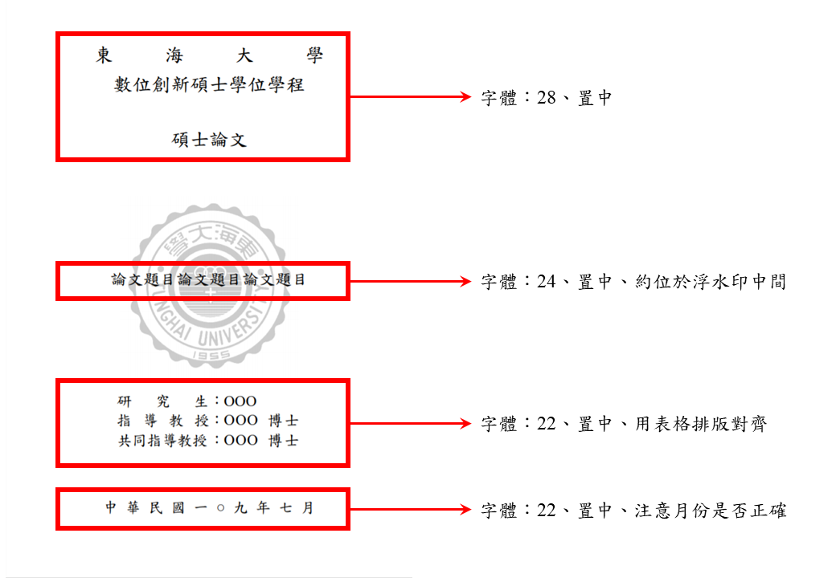
圖1.1中文封面
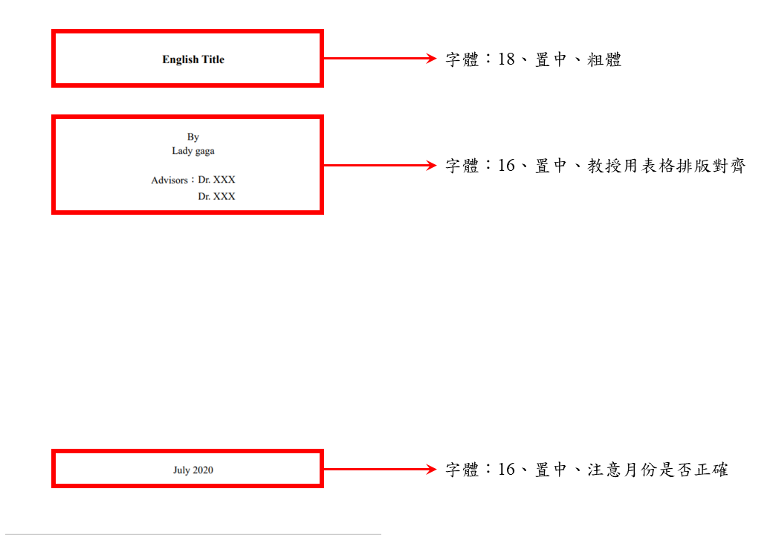
圖1.2英文封面

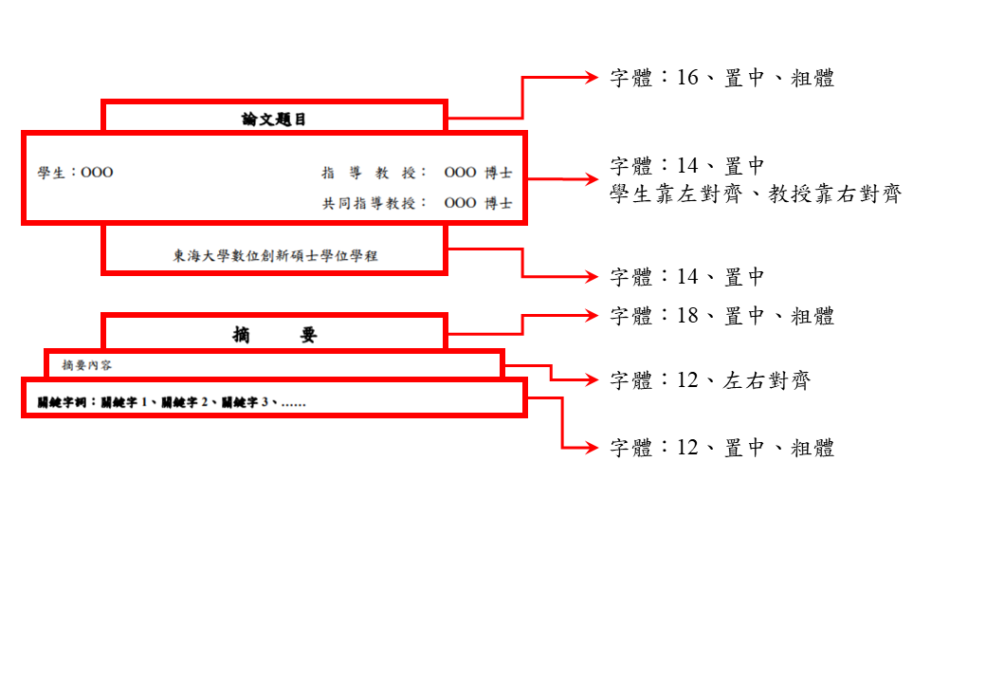
圖1.3中文摘要
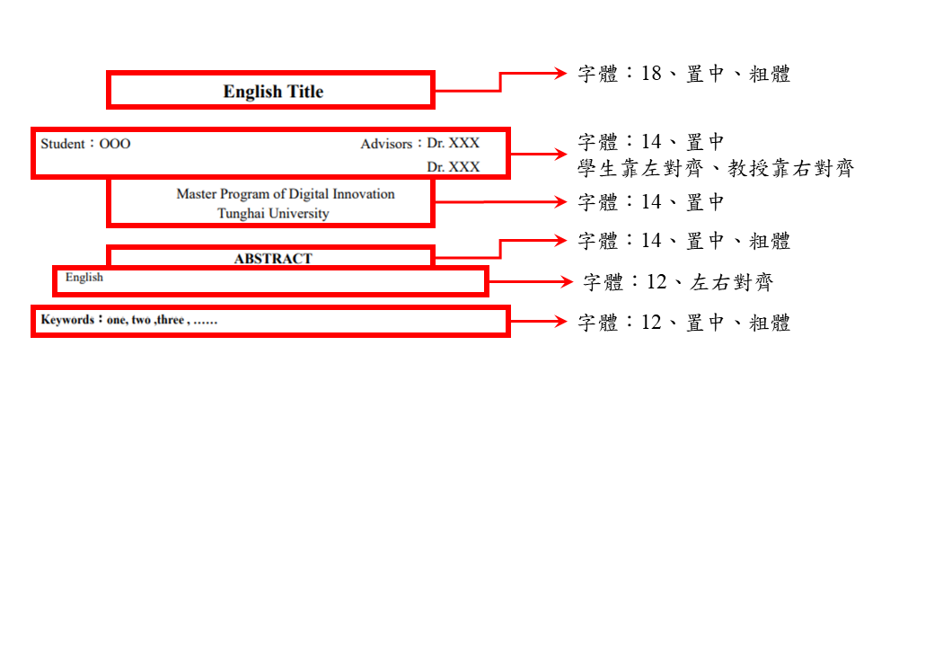
圖1.4 英文摘要

1.3 章節規定
章節的字體大小依序如下
- 章：字體18、粗體、置中
- 節：字體16、粗體
- 小節：字體14、粗體
章節的字體大小如上所示。編號方面由第一章、第二章依序往下。依據目前是第幾章來做為節的開頭，例如第一章的第一節為1.1，第二節為1.2，第二章的第一節為2.1，以此類推。若節中再分小節，則節的編號再往下新增，例如1.1.1、1.1.2、……等。下圖為範例。
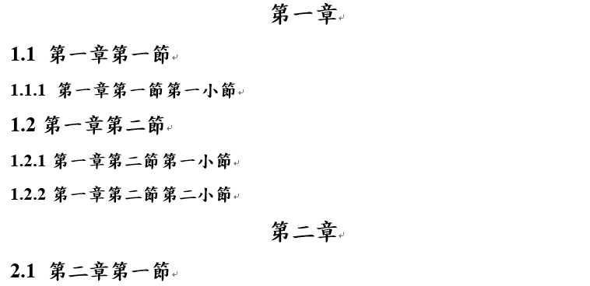
圖1.5 章節

1.4 內文規定
論文版面設定：全部上下各2cm；左右各2.54cm。
1.4.1內文
字體大小一律12、內文選取後，右鍵選擇段落，前後段距離皆3點、行距─多行1.25，如圖下所示。
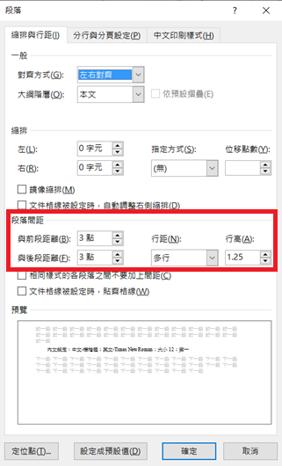
圖1.6 段落
1.4.2編號
內文分列問題或條列式說明，請參照以下編號規範：
- 內容
  - 內容
  - 內容
    - 內容
    - 內容
      - 內容
      - 內容
- 內容
  - 內容

1.5 圖表規定
1.2.1 圖片
圖片以「圖x.y」來標號，前一個號碼是第x章，後一個號碼是這一章中的第y張圖片，與第幾節無關。圖號標示於圖片下方。
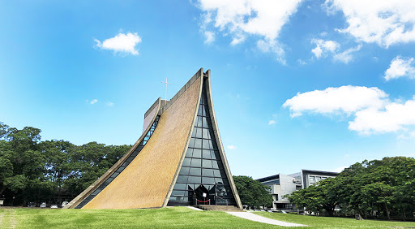
圖1.7 教堂
1.2.2 表格
表格以「表x.y」來標號，前一個號碼是第x章，後一個號碼是這一章中的第y個表格，與第幾節無關。表格標示於表上方。
如果同一表格內容過多，導致跨到了下一頁，則需要在跨頁的表格上方再次寫上表格編號與名稱，並在後方加上(續)。範例如下所示。
表1.1 表格範例
姓名 | OOO
學號 | G0X3700XX
系級 | 數創所碩四
(跨頁)
表1.1 表格範例(續)
姓名 | OOO
學號 | G0X3700XX
系級 | 數創所碩四

1.6 參考文獻
- 排列順序
- 中文在前，英文在後
- 依作者姓氏筆畫順序排列，英文依據作者姓氏字母順序排列，若作者的筆劃或字母相同，則依序比較後面的字與字母。
- 字體大小
- 中文字：標楷體；英文字：Times New Roman
- 大小：12點字
- 參考文獻格式如下：
作者（西元年）。論文名稱。學校系所名稱碩/博士論文，學校所在地。
作者（西元年）。論文名稱。期刊名稱，期別，頁碼。
- 參考文獻內容範例於請往下看參考文獻那邊

第二章 推薦技巧
第一章和參考文獻為系上規定的論文格式，以下是一些寫論文時的小撇步，提供各位同學參考。此部分並無強制要求。

2.1 表格是你的好朋友
2.1.1 用於排版
表格並不見得只能作為表格，還能用於排版，例如封面的研究生和指導教授的名字，就是用表格來排版的，大家可以試著將他的格線全部顯示出來，看看表格原樣。
在文章中，有些部分會需要圖片並排，此時就可以運用表格來做排版，例如下面兩張圖。
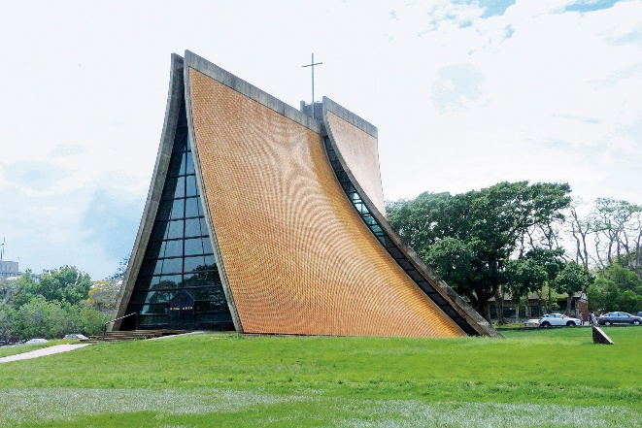 | 
圖2.1 教堂 | 圖2.2 校徽

2.1.2 隱藏部分格線
部分格線隱藏後，排版也會變得較為乾淨，不會有非常多的線條。提供大家做參考。
表2.1 隱藏部分格線範例
層面 | 組別 | 個數 | 平均數 | 標準差 | 平均數的95%信賴區間
 |  |  |  |  | 下界 | 上界
行為適應 | 未滿半年 | 44 | 12.75 | 2.82 | 11.89 | 13.60
行為適應 | 半年~1年 | 45 | 13.20 | 3.06 | 12.27 | 14.12
行為適應 | 1年~2年 | 59 | 12.57 | 3.35 | 11.70 | 13.45
行為適應 | 2年~3年 | 41 | 12.73 | 2.57 | 11.91 | 13.54
行為適應 | 3年以上 | 84 | 12.58 | 3.09 | 11.91 | 13.25
行為適應 | 總計 | 273 | 12.73 | 3.02 | 12.37 | 13.09

2.2 善用複製格式
有時我們可以運用複製格式的功能來幫助我們快速做格式的修正，或節省時間。
2.2.1 章節與內文
章節建議運用複製格式來處理，若不用複製格式的話，除了字體字型以外，還要注意段落中的大綱階層。章是階層1，節是階層2，小節與其他內文都是本文。
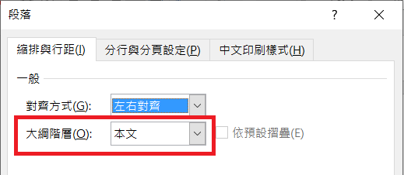
圖2.3 大綱階層
2.2.2 圖表編號
此論文範本已經將圖表目錄的設定更新好了，所以只要在你新增圖表時，將你新增的圖表編號，套用已經存在於的其他編號格式，即可與目錄進行連結。另外，表格(續)的部分不需要套用連結。
表2.2 圖表編號複製格式
圖 | 表
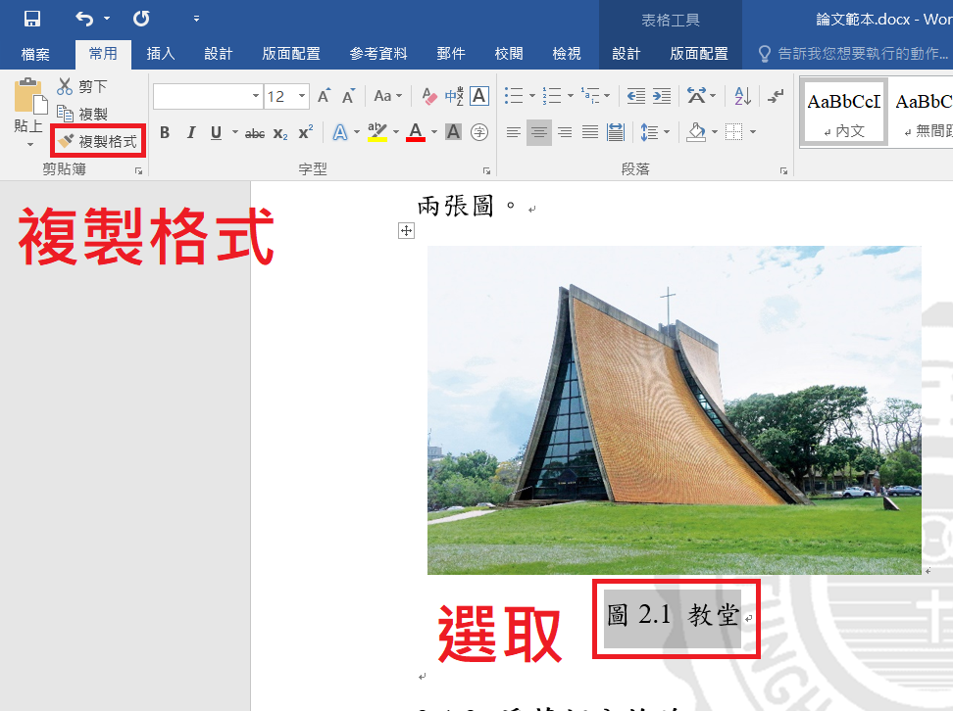 | 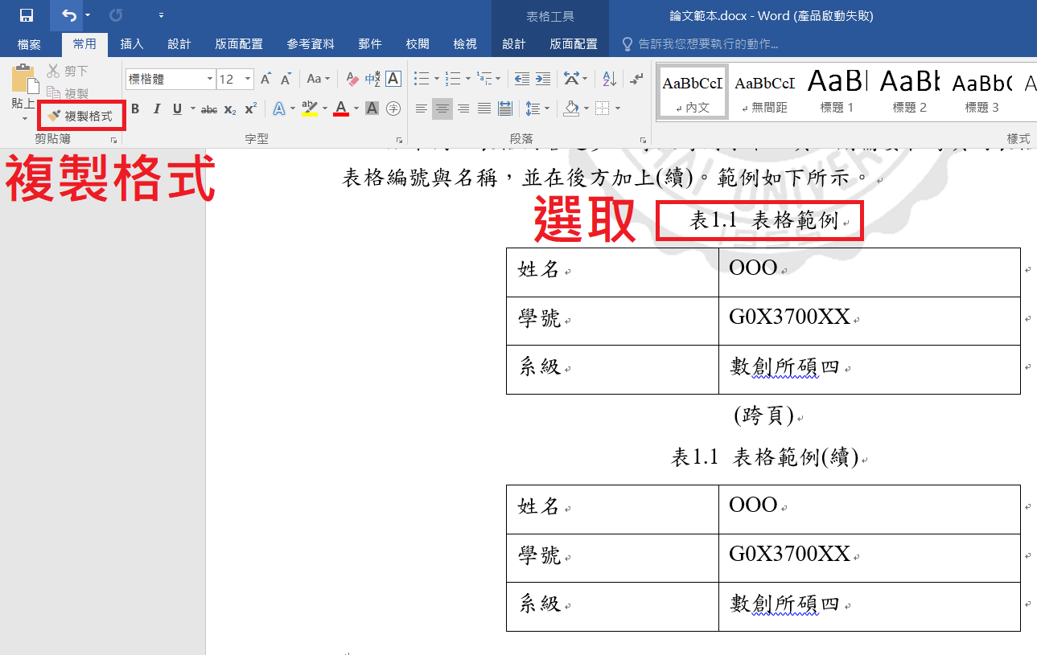
圖2.4 圖複製圖 | 圖2.5 表複製表

*關於圖表目錄的設定，有興趣的同學請自行上網搜尋，因為此範本是沿用前人所設定的，並沒有找到方法，故在此無法詳細說明，進請見諒。

2.3 遇到非常寬的圖片或表格
有些圖片或表格的寬度太長，如果硬擠在一頁可能會不美觀，這時可以運用分節符號與版面設定來處理。
- 選擇「版面配置分隔符號下一頁」
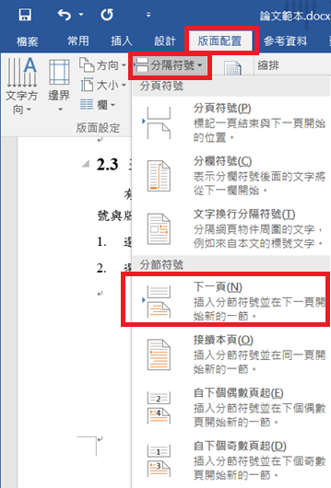
圖2.6 步驟1截圖
- 選擇「版面配置方向橫向」即可修改成橫向，使整張圖順利放上。例如下一頁所示。
- 若要改回直向，只要依據上述步驟，再將第二步驟中的橫向改為直向即可
- 在選擇分隔符號下一頁時，頁碼會跑掉，此時只要點選兩下頁碼，從上方的「設計頁碼頁碼格式」，選擇接續前一頁，再按確定即可。
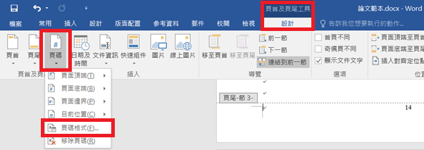
圖2.7 步驟4截圖

表2.3 表格範例
 | Panel A. 所有事件 |  |  |  |  |  |  |  |  |  |  | Panel B 正事件 |  |  |  |  |  |  |  |  | Panel C 負事件
 | 有事件  (N=44321) |  |  |  | 有公開訊息宣告(N=5511) |  |  | 無公開訊息宣告(N=38810) |  |  | 所有正事件(N=27940) |  |  |  | 有公開訊息宣告(N=3442) |  |  | 無公開訊息宣告(N=24498) |  |  | 所有負事件(N=16381) |  |  | 有公開訊息宣告(N=2069) |  |  | 無公開訊息宣告(N=14312)
28 | -0.07) | *** |  |  | -0.10) | *** |  | -0.07) | *** |  | -0.03) |  | * |  | -0.09) | ** |  | -0.02) |  |  | -0.15) | *** |  | -0.12) | ** |  | -0.15) | ***
 | (-5.15) |  |  |  | (-2.66) |  |  | (-4.50) |  |  | (-1.43) |  |  |  | (-1.85) |  |  | (-0.85) |  |  | (-6.77) |  |  | (-1.95) |  |  | (-6.51)
29 | -0.10) | *** |  |  | -0.06) | * |  | -0.10) | *** |  | -0.06) |  | *** |  | -0.03) |  |  | -0.07) | *** |  | -0.16) | *** |  | -0.10) | ** |  | -0.16) | ***
 | (-7.02) |  |  |  | (-1.62) |  |  | (-6.88) |  |  | (-3.56) |  |  |  | (-0.72) |  |  | (-3.52) |  |  | (-6.96) |  |  | (-1.71) |  |  | (-6.79)
30 | -0.13) | *** |  |  | -0.02) |  |  | -0.14) | *** |  | -0.10) |  | *** |  | 0.00) |  |  | -0.12) | *** |  | -0.17) | *** |  | -0.04) |  |  | -0.19) | ***
 | (-9.34) |  |  |  | (-0.39) |  |  | (-9.84) |  |  | (-5.83) |  |  |  | (-0.01) |  |  | (-6.22) |  |  | (-7.79) |  |  | (-0.62) |  |  | (-8.11)
註1：單尾檢定下，***表在1%顯著水準下為顯著；**表在5%顯著水準下為顯著；*表在10%顯著水準下為顯著
註2：括號內為t值
註3：AAR之單位為百分比（%）

圖2.8 圖片範例

2.4 排版經驗分享
以下是一些寫作時的經驗，供大家參考
2.4.1圖表標題放在同一頁
試想第一頁的最後一行寫著表1.1 XXXXX，第二頁一開始就放著表格，或是圖片在第一頁，第二頁開頭寫著圖1.1 XXXXXX，不論是哪一種情況，視覺上都看起來不太好，將圖片與標題放在同一頁會比較順。
2.4.2一字不成行、一行不成頁
如果某一行只有一個字，盡量字可以往上縮，或是多寫幾個字，才不會一行顯得空蕩蕩的。同理，如果某一頁只有一行，然後就跳到下一章，這樣整頁也會看起來空蕩蕩的，所以如果能讓他縮排就往前縮，如果不行就多寫一些內容吧。
2.4.3內容字數過少，有必要用小節嗎?
有時分節是為了更詳細的說明，但如果每一節內容都很少，就必須考慮是否有必要分小節來敘述，或是直接用1.、2.、3.的編號就好。舉例而言，2.4排版經驗分享這邊，其實就可以用1.、2.、3.的編號列出來就好，不必如上述用小節來分述。如下
- 圖表標題放在同一頁
- 一字不成行、一行不成頁
- 內容字數過少，有必要用小節嗎?
字數少不代表一定不能用小節，可與指導教授討論是否有分小節的必要

2.5 目錄內容修改
目錄、圖目錄與表目錄都已經設定好，各章節的階層與圖表都已處理好，要更新目錄不需要再手動打字，只需要在你需要更新的那個目錄點右鍵，選擇「更新功能變數更新整個目錄」即可快速修改整個目錄，將你剛剛新增或修改過的內容標題在目錄上做更新。
另外，有些目錄內容的字型會跑掉，這部分就需要手動更正了，直接在目錄上做更正即可。

參考文獻
王卉玲&勞漢生(2010)。基於MIDP2.0的坦克大戰手機遊戲的設計，經濟師，6，52-56。
趙曉美(2001)。自我概念多層面階層結構之驗證既增進自我概念課程之實驗效果。臺灣師範大學教育心理與輔導研究所，博士論文，台北。
劉家媛(2017)。繪本班及輔導隊國小五年級兒童自我概念影響之行動研究。國立中正大學教育學院，教學專業發展數位學習碩士在職專班，碩士論文，嘉義。
Butler, R.J., & Gasson, S.L. (2005). Self-esteem/self-concept scales for children and adolescents: A review. Child and Adolescent Mental Health, 10, 190-201.
Wei, R., & Lo, V. H. (2006). Staying connected while on the move: Cell phone use and social connectedness. New Media & Society, 8, 53-72.

